รายงานการปฏิบัติประจำเดือน กุมภาพันธ์ 2568
ประจำปีงบประมาณ พ.ศ. 2568
สภ.ท่ายาง
1.งานสืบสวน
เมื่อวันที่ 20 กุมภาพันธ์ 2568 ได้มีการจับกุมตัวนายสมชายหรือหน่อย บรรทัดเที่ยง อายุ 53 ปี หมายเลขบัตรประจำตัวประชาชน 3-7605-00148-07-2 ภูมิลำเนาอยู่บ้านเลขที่ 41/1 หมู่ 5 ต.หนองจอก อ.ท่ายาง จว.เพชรบุรี ในฐานความผิด “ มียาเสพติดให้โทษประเภท 1 ( ยาบ้า)ไว้ในความครอบครองโดยไม่ได้รับอนุญาต ” และ “ มีอาวุธปืนไว้ในความครอบครองโดยไม่ได้รับอนุญาต ” จำนวน 1 ราย 1 คน สถานที่จับกุมบริเวณบ้านไม่มีเลขที่ หมู่ 10 ต.วังไคร้ อ.ท่ายาง จว.เพชรบุรี
ของกลาง ยาบ้า 14 เม็ด
อาวุธปืนยาวไทยประดิษฐ์ ( ปืนแก๊ป ) ไม่มีเครื่องหมายเลขทะเบียน จำนวน 2 กระบอก
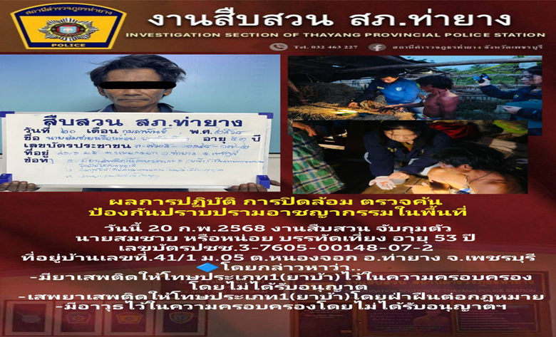

2 งานป้องกันปราบปราม
วันที่ 9 ก.พ.68 ร้อยเวร 2-0 สายตรวจรถยนต์/จักรยานยนต์ ออกตรวจจุดเสี่ยง จุดล่อแหลม ร้านสะดวกซื้อในพื้นที่ เพื่อป้องกันเหตุ สร้างความอุ่นใจ และรักษาความปลอดภัยให้แก่ประชาชน ในพื้นที่รับผิดชอบ
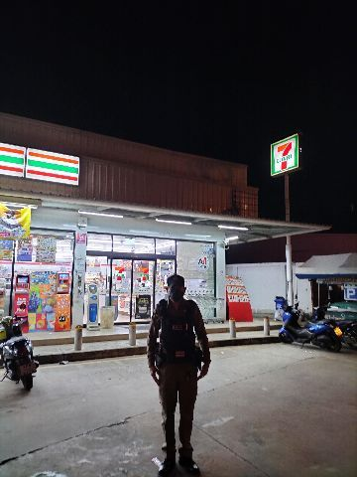
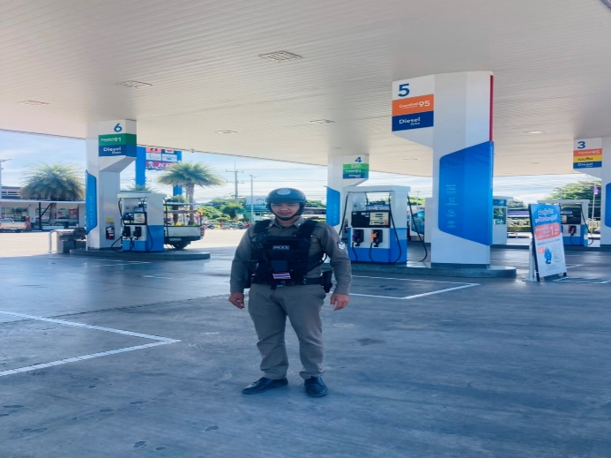

3 งานจราจร
ผลการจับกุมคดีจราจร ช่วงวันที่ 1 ก.พ.2568 ถึง 28 ก.พ.2568 ไม่สวมหมวกนิรภัย จำนวน 95 ราย , ไม่มีใบขับขี่ จำนวน 76 ราย , ไม่คาดเข็มขัดนิรภัย จำนวน 32 ราย , อุปกรณ์ส่วนควบไม่ครบถ้วน จำนวน 10 ราย , ใช้โทรศัพท์ขณะขับรถ จำนวน 17 ราย , ขับรถย้อนศร จำนวน 2 ราย , ฝ่าฝืนสัญญาณไฟจราจร จำนวน 2 ราย , ขับรถแซงในเขตคับขัน จำนวน 1 ราย
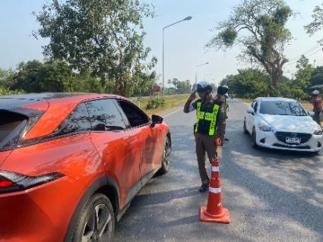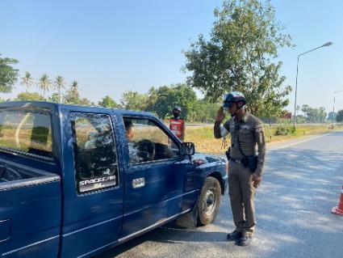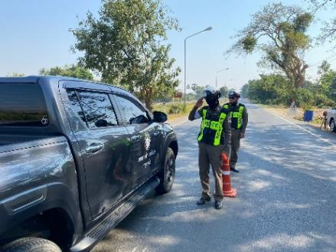
4 งานอำนวยการ
กิจกรรม : “จิตอาสา เราทำดี ด้วยหัวใจ ”
วันที่ ๑๙ กุมภาพันธ์ ๖8 เวลา ๐๗.๔๐ น.
หน่วยรายงาน : ภ.จว.เพชรบุรี สภ.ท่ายาง
สถานที่ทำกิจกรรม อ.ท่ายาง จ.เพชรบุรี
รายละเอียดกิจกรรม ข้าราชการตำรวจสถานีตำรวจภูธรท่ายาง ร่วมกันทำความสะอาดปรับปรุงภูมิทัศน์ อุทยาน ร.4 อ.เมือง จ.เพชรบุรี

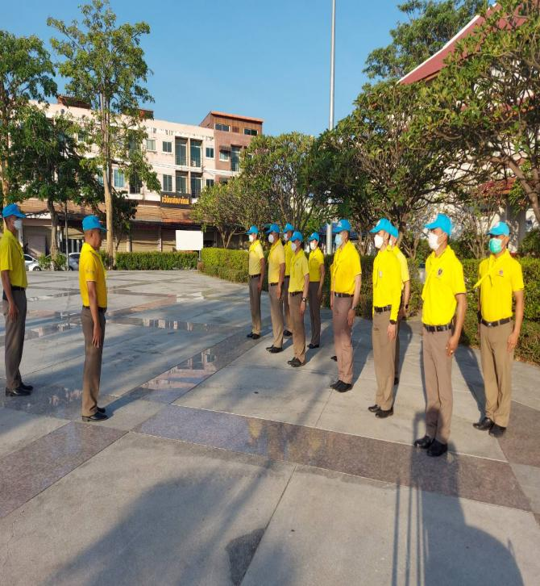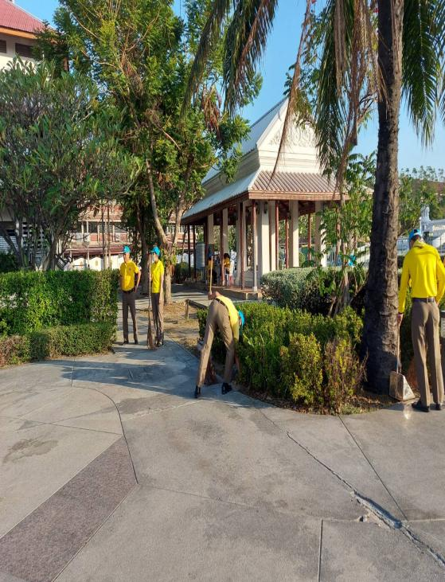
5 งานสอบสวน
ช่วงวันที่ 1 ก.พ. 68 ถึง 28 ก.พ. 68 พนักงานสอบสวนได้รับแจ้งความร้องทุกข์ จำนวน 35 คดี.
ช่วงวันที่ 1 ก.พ. 68 ถึง 28 ก.พ. 68 พนักงานสอบสวนได้รับสำนวนคดีอาญาไว้ทำการสอบสวน 35 คดี สอบสวนเสร็จสิ้นแล้ว 24 คดี คงเหลือและอยู่ระหว่างการสอบสวน……11….คดี

เมื่อวันที่ 5 ก.พ. 2568 หัวหน้างานสอบสวน ได้ประชุมชี้แจงงานสอบสวน และกำชับการปฏิบัติงานของพนักงานสอบสวน
